**专题4第二单配合物的形成和应用**

**一、选择题（共16题）**

1．乙炔(HC≡CH)能在Hg(II)催化下与水反应生成CH3CHO，反应历程及相对能垒如图所示。下列说法正确的是

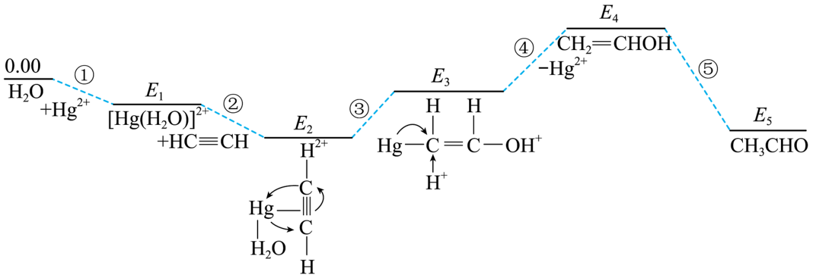

A．过程①中，水分子中的氧原子向Hg2+的空轨道提供孤对电子

B．本反应历程涉及的物质中，CH2=CHOH的稳定性最强

C．本反应历程中，决定整个反应快慢的步骤为过程⑤

D．其他条件不变时，更换其他催化剂可改变由乙炔和水制备乙醛的焓变

2．在碱性溶液中，Cu2+可以与缩二脲形成紫色配离子，其结构如图所示。下列说法错误的是

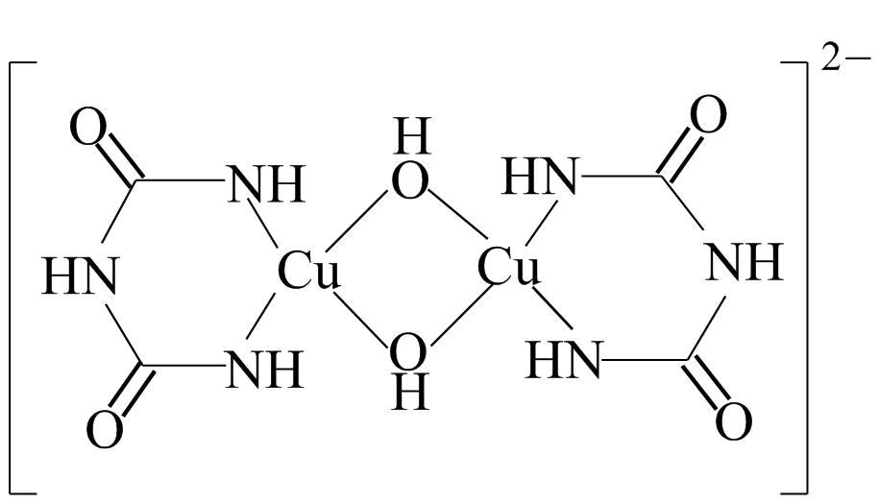

A．该配离子中非金属元素的电负性大小顺序为O>N>C>H

B．该配离子中铜离子的配位数是4

C．基态Cu原子的价电子排布式是3d104s1

D．该配离子中能与水分子形成氢键的原子只有N和O

3．某过渡金属元素R的一种配合物为，其水溶液能导电，取0.01mol该配合物，加入足量溶液产生沉淀2.87g，加入强碱并加热没有氨气放出，则关于此配合物的说法正确的是

A．配体只有 B．该配合物中中心原子(离子)的配位数是4

C．该配离子不可能是平面正方形结构 D．该配合物中只含有离子键和配位键

4．钴可形成多种配合物，其中①、②化学式相同，下列说法错误的是

A．Co和Br位于元素周期表的同一周期

B．两种物质中基态钴离子的轨道表示式均为：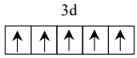

C．①中钴离子的配位数为6，配体为NH3、Br-

D．可用AgNO3溶液鉴别①和②

5．某化合物的结构示意图如图，下列关于该化合物的叙述中正确的是

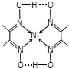

A．该化合物含有 H、O、N、Ni 四种元素

B．该化合物是配合物，中心离子的配位数是2，配体是氮元素

C．该化合物属于配合物，中心离子是 N

D．该化合物中含有σ键、π键、极性键、非极性键、配位键和氢键

6．0.01molCrCl3·6H2O在水溶液中用过量硝酸银溶液处理，生成0.02molAgCl沉淀。已知该CrCl3·6H2O中Cr3+形成六个配位键，则其结构是

A．[Cr(H2O)6]Cl3 B．[Cr(H2O)5Cl]Cl2·H2O

C．[Cr(H2O)4Cl]Cl2·2H2O D．[Cr(H2O)3Cl3]Cl2·3H2O

7．已知与N-甲基咪唑()反应可以得到，其结构如图所示；下列说法不正确的是

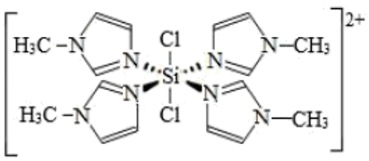

A．离子中Si的配位数是6

B．1个中含有42个σ键，8个π键

C．、、、的沸点依次升高

D．气态分子的空间构型为正四面体

8．下列说法中，不正确的是

A．配位键也是一种静电作用

B．配位键的实质也是一种共价键

C．形成配位键的电子对由成键双方原子提供

D．配位键具有饱和性和方向性

9．一水合甘氨酸锌是一种矿物类饲料添加剂，其结构简式如图所示。下列说法正确的是

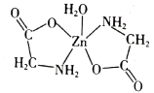

A．第一电离能：O>N>C>H

B．分子中C和N的杂化方式相同

C．基态Zn原子的核外电子有15种空间运动状态

D．该物质中，Zn 的配位数为4，配位原子为O、N

10．氧化锌是一种常用的化学添加剂，以钢铁厂烟灰(主要成分为 ZnO，并含少量的 CuO、MnO2、Fe2O3等)为原料制备氧化锌的工艺流程如下。

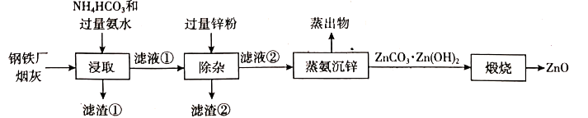

已知：浸取工序中ZnO，CuO分别转化为和。下列说法错误的是

A．除杂时的离子方程式为

B．浸取和蒸氨沉锌的操作均应在较高温度下进行

C．蒸出物用氨水吸收后可返回浸取工序循环使用

D．滤渣①用 H2SO4溶液处理后得到溶液和 MnO2 固体

11．下列物质或微粒中不含配位键的是

A． B． C． D．

12．三草酸合铁酸钾()是制备铁触媒的主要原料。该配合物在光照下发生分解：。下列说法错误的是

A．Fe3+的最高能层电子排布式为 3d5

B．中铁离子的配位数为 6

C．中 C原子的杂化方式为 sp2

D．CO2 分子中σ键和π键数目比为1：1

13．液氨是富氢物质，是氢能的理想载体。下列说法不正确的是

A．NH3分子中氮原子的杂化方式为sp2杂化

B．[Cu(NH3)4]2＋中，NH3分子是配体

C．相同压强下，NH3的沸点比PH3的沸点低

D．与PH、CH4、BH互为等电子体

14．TiO2的“纳米材料”有广泛的应用，工业上可利用TiCl4制取。TiCl4熔点为-25℃，沸点为136.4℃。制取TiO2的反应为①2FeTiO3 + 7Cl2 + 3C = 2TiCl4 + 2FeCl3 + 3CO2，②TiCl4 + O2 = TiO2 + 2Cl2.下列说法错误的是

A．CO2和CCl4中碳的杂化方式不同

B．O2、Cl2、CO2都是含有非极性键的非极性分子

C．TiCl4晶体是离子晶体，配位数为4

D．FeCl3与KSCN溶液生成的[Fe(SCN)6]3-中，Fe3+为中心离子，SCN- 为配体

15．硼砂是含结晶水的四硼酸钠，其阴离子Xm-(含B、O、H三种元素)的球棍模型如图实所示。下列叙述正确的是

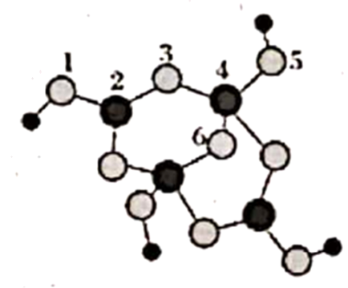

A．Xm-的化学式为[H4B4O9]3-

B．硼原子轨道的杂化类型有sp2、sp3

C．配位键存在于4、6原子之间

D．硼砂晶体中有离子键、共价键和配位键三种化学键

16．钴是重要的过渡元素，能形成多种稳定的配合物。CoCl3·6NH3是一种重要的配合物，研究分子结构发现其络离子形状为正八面体。取1 mol该配合物，加入足量硝酸银溶液，产生x mol不溶于稀硝酸的白色沉淀。下列说法正确的是

A．Co元素在周期表中位于第4周期VIIIB族

B．配合物中络离子化学式为[Co(NH3)6]3+

C．x≤3

D．若晶体Co为A1型密堆积，晶胞参数为a cm，则钴原子的半径为a×1010pm

**二、综合题**

17．金属铜是被人们认识和利用较早的金属之一，西汉《淮南万毕术》中有“曾青得铁则化为铜”的记载，“曾青”是CuSO4溶液。回答下列问题：

（1）一些铜盐在灼烧时会产生特殊的颜色，原因是___。

（2）CuSO4溶液中，金属阳离子的最高能层符号为___；其中未成对电子数为___。

（3）CuSO4·5H2O可写成[Cu(H2O)4SO4]H2O，其结构如图所示：

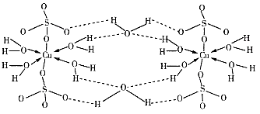

①[Cu(H2O)4]2+中O原子的杂化类型为___。1mol[Cu(H2O)4]2+中含有σ键的个数为___(NA表示阿伏加德罗常数的值）。

②CuSO4·5H2O结构中含有的化学键的类型有___，所含元素的电负性大小顺序为___。

（4）金属铜的晶胞结构如图所示。

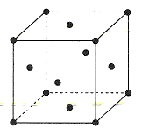

①该晶胞结构中含有由Cu原子构成的正八面体空隙和正四面体空隙，则正八面体空隙数和正四面体空隙数的比为___。

②科研发现硫化铜可以作为一种极为重要的P型半导体，其晶胞结构可以理解为铜晶胞中互不相邻的正四面体形成的空隙被S2-占据，若该晶体的密度为ag·cm-3，则两个最近的S2-之间的距离为___pm(NA表示阿伏加德罗常数的值）。

18．污水处理分析时，常用双硫腙(，二元弱酸)把金属离子络合成电中性的物质，再用萃取络合物，从而把金属离子从水溶液中完全分离出来。如用双硫腙～，分离污水中的时，先发生络合反应：，再加入，就很容易被萃取到中。

(1)写出双硫腙和络合的离子方程式：___________。萃取过程中要控制适宜的酸度。如果溶液的pH太小，其后果是___________。下图是用双硫腺～，络合萃取某些金属离子的酸度曲线。它反映了萃取某些金属离子时适宜的pH范围。E%表示某种金属离子以络合物形式被萃取分离的百分率。

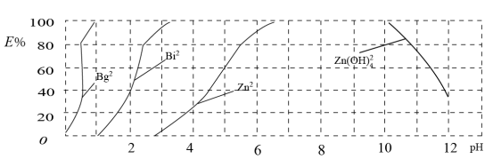

某工业废水中含有、Bi3+、，用双硫腙～络合萃取法处理废水。

请根据上图回答问题：

(2)欲完全将废水中的分离出来，须控制溶液pH范围___________。

(3)当调节时，锌(Zn)的存在形式有：___________，其物质的量之比约为___________。

(4)锌(Zn)的络合物被萃取到中分液后，逐滴加入足量的NaOH溶液，充分振荡，先产生白色沉淀，后白色沉淀溶解消失最后溶液呈无色。写出有关反应的离子方程式：___________；___________

19．一水合甘氨酸锌是一种矿物类饲料添加剂，结构简式如图

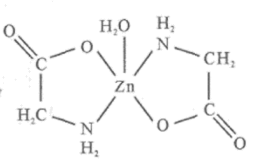   。

（1）基态Zn2+的价电子排布式为_______________；一水合甘氨酸锌中所涉及的非金属元素电负性由大到小的顺序是___________________。

（2）甘氨酸（H2N-CH2-COOH）中N的杂化轨道类型为______________；甘氨酸易溶于水，试从结构角度解释___________________________________________。

（3）一水合甘氨酸锌中Zn2+的配位数为______________________。

（4） [Zn(IMI)4](ClO4)2是Zn2+的另一种配合物，IMI的结构为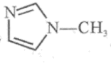，则1 mol   IMI中含有________个σ键。

（5）常温下IMI的某种衍生物与甘氨酸形成的离子化合物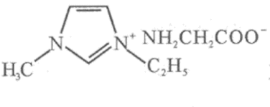为液态而非固态，原因是________________________________________。

（6）Zn与S形成某种化合物的晶胞如图Ⅰ所示。

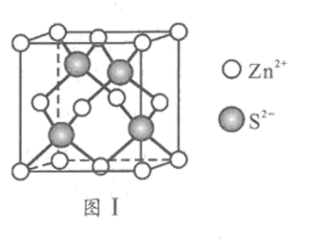

①Zn2+填入S2-组成的________________空隙中；

②由①能否判断出S2- 、Zn2+相切？_________（填“能”或“否”）；已知晶体密度为d g/cm3，S2-半径为a pm，若要使S2-、Zn2+相切，则Zn2+半径为____________________pm（写计算表达式）。

20．A、B、C、D、E、F为元素周期表中前四周期的元素，原子序数依次增大。A、C原子2p能级上均有两个未成对电子，EC2与BC2-为等电子体，D基态原子有11种运动状态的电子，F是第四周期未成对电子最多的原子。请回答下列问题：

（1）上述元素中第一电离能最大的是__(填元素符号)。A基态原子的电子排布式是__，E在周期表中的位置是第__周期__族。

（2）科学家成功地在高压下将AC2转化为具有空间立体网状结构的晶体，该晶体中A的杂化轨道类型是__。

（3）D+、AB-、F6+三种离子组成的化合物D3F(AB)6，其中化学键的类型有__，该化合物中存在一个复杂离子，该离子的化学式为__。

（4）“酒精检测仪”中有红色FC3和少量H2SO4，检测酒驾时反应的化学方程式为___。

21．铜单质及其化合物在很多领域有重要的用途，如金属铜用来制造电线、电缆，五水硫酸铜可用作杀菌剂。按要求回答下列问题：

(1)往硫酸铜溶液中加入过量氨水，可生成配离子。已知与的空间结构都是三角锥形，但不易与形成配离子，其原因是______。

(2)向溶液中加入过量溶液可生成。不考虑空间结构，的结构可表示为______。

(3)胆矾可写成，其结构如图所示：

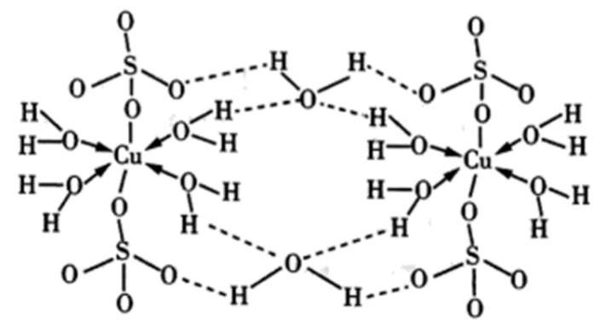

下列说法正确的是______(填标号)。

A．Cu最外层有8个电子

B．在上述结构示意图中，存在配位键、共价键和离子键

C．胆矾是共价化合物

D．胆矾中的水在不同温度下会逐步失去

22．下列①~⑤是中学化学常见的微粒。

①             ②             ③             ④             ⑤

用数字序号填空：

(1)立体构型为V形的是_______。

(2)中心原子的杂化轨道类型为的是_______。

(3)所有原子共线的是_______。

(4)存在配位键的是_______。

(5)含有非极性键的极性分子是_______。

23．配位键是一种特殊的共价键，某原子单方面提供共用电子对，和另一提供空轨道的粒子结合。如就是由(氮原子提供孤电子对)和(提供空轨道)通过配位键形成的。据此回答下列问题：

(1)下列粒子中存在配位键的是______(填序号)。

A．       B．       C．

(2)硼酸()溶液呈酸性，试写出其电离方程式：______。

(3)科学家对结构的认识经历了较为漫长的过程，最初科学家提出了两种观点：甲：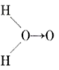、乙：，式中表示配位键，在化学反应中键遇到还原剂时易断裂。化学家 Baeyer和 Villiger为研究的结构，设计并完成了下列实验：

a.与浓反应生成和水；

b.将制得的与反应，只生成A和；

c.将生成的A与反应(已知该反应中作还原剂)。

①如果的结构如甲所示，实验c中发生反应的化学方程式为(A写结构简式)______。

②为进一步确定的结构，还需要在实验c后添加一个实验d，请设计该实验方案：______。

24．硫酸镍溶于氨水形成[Ni(NH3)6]SO4蓝色溶液。

(1) [Ni(NH3)6]SO4中阴离子的立体构型是_______。

(2)在[Ni(NH3)6]2＋中Ni2＋与NH3之间形成的化学键称为_______，提供孤电子对的成键原子是_______。

(3)氨的沸点_______(填“高于”或“低于”)膦(PH3)，原因是_______；氨是_______分子(填“极性”或“非极性”)，中心原子的轨道杂化类型为_______。

**参考答案：**

1．A

【详解】

A．由图可知，过程①中H2O与Hg2+形成配合物，水分子的氧原子具有孤对电子，可向Hg2+的空轨道提供孤对电子形成配位键，选项A正确；

B．图中CH2=CHOH的能量最高，故其稳定性最弱，选项B错误；

C．本反应历程中，虽然过程⑤的能量变化最大，但该过程为放出能量的过程，过程④需要吸收能量且需要的能量最大，即决定整个反应快慢的步骤为过程④，选项C错误；

D．催化剂不能改变反应的焓变，选项D错误；

答案选A。

2．D

【详解】

A．同一周期中从左到右元素的电负性逐渐变大，故O>N>C，且三者电负性均大于氢，A项正确；

B．铜离子通过四个共价键与其他原子连接，故可判断铜离子的配位数为4，B项正确；

C．基态铜原子的价电子排布式正确，铜为副族元素，根据能量最低原理和洪特规则，其轨道电子处于半满或全满，能量最低，C项正确；

D．由结构分析，还有可能该配离子的氢原子与水分子的氧形成氢键，D项错误；

答案选D。

3．B

【详解】

A．由分析可知，该物质的化学式为，故该配合物的配体有和，A错误；

B．由分析可知，该物质的化学式为，故该配合物的中心离子的配位数为4，B正确；

C．该配离子可能是平面正方形结构，C错误；

D．该物质中含有配位键、共价键、离子键，D错误，

故答案为：B。

4．B

【详解】

A．Co和Br原子核外有4个电子层，因此二者都是位于元素周期表的同一周期的元素，A正确；

B．在上述两种化合物中Co元素化合价为+3价，是Co原子失去最外层的2个4s电子和失去1个3d电子后得到的离子，根据构造原理可知两种物质中基态钴离子的轨道表示式均为，B错误；

C．根据物质化学式可知①中钴离子的配位数为6，其中含有5个配体NH3、1个配体Br-，C正确；

D．络合物中內界配离子不容易电离出来，而外界离子容易发生电离。根据两种钴的络合物化学式可知：①中Br-为內界配离子，向其中加入AgNO3溶液，无明显现象；②中Br-为外界离子，在溶液中容易电离，向其中加入AgNO3溶液，会产生浅黄色沉淀，实验现象不同，因此可用AgNO3溶液鉴别①和②，D正确；

故合理选项是B。

5．D

【详解】

A．由图可知，结构中含有C、H、N、O、Ni五种元素，故A错误；

B．该物质中，Ni提供空轨道，氮原子提供孤电子对而形成配位键，所以该物质属于配合物，中心离子为Ni，中心离子的配位数是4，配体是氮元素，故B错误；

C．Ni含有空轨道，N原子含有孤对电子对，N原子与Ni形成配位键，中心离子是Ni，故C错误；

D．由该化合物的结构示意图可知：N元素连接的氧原子与氧元素连接H原子之间形成氢键，N原子与Ni原子之间形成配位键，同时存在C=N双键，因此该化合物中含有σ键、π键、极性键、非极性键、配位键和氢键，故D正确；

故选D。

6．B

【详解】

A．若其结构为[Cr(H2O)6]Cl3，则与硝酸银反应后 生成0.03molAgCl沉淀，故A错误；

B．根据题意知，氯化铬(CrCl3•6H2O)和氯化银的物质的量之比是1：2，根据氯离子守恒知，一个氯化铬(CrCl3•6H2O)化学式中含有2个氯离子，剩余的1个氯离子是配原子，所以氯化铬(CrCl3•6H2O)的化学式可能为[Cr(H2O)5Cl]Cl2•H2O，故B正确；

C．根据题意知，CrCl3·6H2O中Cr3+形成六个配位键，而该结构中只存在五个配位键，故C错误；

D．若其结构为[Cr(H2O)3Cl3]Cl2·3H2O，则该物质应为CrCl5·6H2O，而不是CrCl3·6H2O，故D错误；

答案选B。

7．B

【详解】

A．2个Cl-和4个均为Si原子的配体，因此离子中Si的配位数是6，A正确；

B．共价单键为σ键，共价双键含有1个σ键和1个π键，配位键为σ键，因此1个中含有54个σ键，8个π键，B错误；

C．、、、为结构相似的分子晶体，相对分子质量依次增大，分之间作用力依次增大，沸点依次升高，C正确；

D．分子Si中形成4个σ键，且不存在孤电子对，其结构与甲烷相似，空间构型为正四面体，D正确；

故答案选B。

8．C

【详解】

A.共用电子对存在静电作用力，包括静电排斥和静电吸引，配位键本质为共用电子对，所以也是一种静电作用，A正确；

B.配位键指含有空轨道的原子或离子和含有孤电子对的原子或离子共用电子对，实质也是一种共价键，B正确；

C.形成配位键的原子，一方提供空轨道，另一方提供孤电子对，C错误；

D.配位键实质上也是一种共价键，因此具有方向性和饱和性，D正确；

答案选C。

9．C

【详解】

A．同周期元素从左到右，第一电离能逐渐增大，但第ⅤA族元素的第一电离能大于第ⅥA族的，氢对核外电子的束缚力很弱，容易失去一个电子，其第一电离能较小，所以第一电离能：N＞O＞C＞H，故A错误；

B．分子中连双键的C的杂化方式为sp2，连单键的碳原子为sp3杂化，N都是sp3杂化，故B错误；

C．量子力学把电子在原子核外的一个空间运动状态称为一个原子轨道，基态Zn原子的核外电子排布式为：1s22s22p63s23p63d104s2，有15种空间运动状态，故C正确；

D．该物质中，Zn提供空轨道，O和N提供孤电子对，配位原子是O、N，但Zn的配位数是5，故D错误；

故选C。

10．B

【详解】

A．由分析知，A正确；

B．浸取时温度不宜过高，因为温度高，氨水易挥发，不利于形成[Zn(NH3)4]2+、[Cu(NH3)4]2+，同时Zn2+、Cu2+水解程度增大，导致ZnO、CuO的浸出率下降，B错误；

C．蒸出物主要为NH3、CO2，用氨水吸收后，可获得碳化氨水（主要含NH4HCO3），可返回浸取工序循环利用，C正确；

D．滤渣①为MnO2、Fe2O3，Fe2O3溶于稀硫酸形成Fe2(SO4)3，MnO2与稀硫酸不反应，D正确；

故答案选B。

11．D

【详解】

A．中的化学键含1个配位键，A错误；

B．中的化学键含1个配位键，B错误；

C．中的化学键含2个配位键，C错误；

D．中没有配位键，D正确。

故选：D。

12．A

【详解】

A．Fe3+电子排布式为1s22s22p63s23p63d5，最高能层为M层，电子排布式为3s23p63d5，A错误；

B．每个配体中2个单键O向中心Fe3+配位，故此时共有2×3个O向Fe3+配位，故配位数为6，B正确；

C．结构式为，C原子价层电子对为3对（π电子对不算），故杂化方式为sp2，C正确；

D．CO2结构式为O=C=O，σ键为2个，π键为2个，故两者数目之比为1:1，D正确；

故答案选A。

13．AC

【详解】

A．氨气分子中氨原子价层电子对个数= ，所以N原子采用sp3杂化，故A错误；

B．在[Cu( NH3) 4]2+离子中, Cu2+提供空轨道, N原子提供孤电子对，所以N原子是配位原子，NH3分子是配体，故B正确；

C．NH3和PH3结构相似且都属于分子晶体，分子晶体的熔沸点随着其相对分子质量的增大而增大，但氢键能增大物质的沸点，氨气存在分子间氢键,所以相同压强时，NH3和PH3比较，氨气沸点高，C错误；

D．等电子体的原子数相等和价电子数相等， 与PH、CH4、BH均含有5个原子团，且价电子均为8，为等电子体，属于等电子体，D正确；

故选AC。

14．BC

【详解】

A．CO2中的C为sp杂化， CCl4中的C为sp3杂化，故A正确；

B．CO2结构对称，正负电荷中心重合，含有极性键，但是非极性分子，故B错误；

C．TiCl4晶体是分子晶体，配位数为4，故C错误；

D． FeCl3与KSCN溶液生成的[Fe(SCN)6]3-中，Fe3+连接了6个SCN-，则Fe3+为中心离子，SCN- 为配体，故D正确；

故选BC。

15．BD

【详解】

A．由模型可知，1，3，5，6代表氧原子，2，4代表B原子，可知Xm-是[H4B4O9]m-，依据化合价H为+1，B为+3，O为-2，可得m=2，则Xm-的化学式为：[H4B4O9]2-，故A错误；

B．2号B形成3个键，价层电子对数为3，则B原子为sp2杂化，B一般是形成3个键，4号B形成4个键，其中1个键是配位键，配位键存在4号与5号之间，4号B形成4个键，价层电子对数为4，则B原子为sp3杂化，故B正确；

C．B原子含有空轨道、O原子含有孤电子对，4、5(或5、4)原子之间存在配位键，故C错误；

D．硼砂晶体中有共价键、配位键和离子键三种化学键，故D正确；

答案选BD。

16．BD

【详解】

A．钴的原子序数为27，在周期表中位于第四周期VIII族，故A错误；

B．络离子形状为正八面体即Co3+与4个NH3分子共平面，另外每个NH3分子与该平面形成正四面体，所以Co3+与6个NH3形成配位络离子[Co(NH3)6]3+，故B正确；

C．3个氯离子都是外界离子，则x=3，故C错误；

D．面心立方最密堆积中，钴原子处于顶点和面心，即每一个面上对角线位置的三个Co原子球体紧密接触，设钴原子的半径为r，则晶胞立方体面对角线长为4r，若晶胞参数为acm，有，所以，故D正确；

故选：BD。

17．     灼烧时基态铜原子的电子跃迁到较高能级，电子从较高能量的激发态跃迁到较低能量的激发态或基态时，将以一定波长（可见光区域）的光的形式释放能量     M     1     sp3     12NA     配位键、共价键和离子键     O＞S＞H＞Cu     1：2     ××1010

【详解】

（1）铜盐在灼烧时会产生特殊的颜色，这是由于金属的焰色反应导致的：灼烧时基态铜原子的电子跃迁到较高能级，电子从较高能量的激发态跃迁到较低能量的激发态或基态时，将以一定波长（可见光区域）的光的形式释放能量；

故答案为：灼烧时基态铜原子的电子跃迁到较高能级，电子从较高能量的激发态跃迁到较低能量的激发态或基态时，将以一定波长（可见光区域）的光的形式释放能量；

（2）CuSO4溶液中，金属阳离子的核外电子排布式为：，最高能层符号是M，3d有5个轨道，根据洪特规则和泡利不相容规则，一个轨道最多容纳2个电子，故有1个未成对电子；

故答案为：M；1；

（3）①[Cu(H2O)4]2+中O原子的杂化类型，可直接分析水中氧原子的杂化方式，根据公式计算，故氧原子采取sp3杂化；1mol[Cu(H2O)4]2+中，每摩尔水含2molσ键，氧和铜形成1mol配位键，故1mol[Cu(H2O)4]2+中含有σ键的个数为12NA；

故答案为：sp3；12NA；

②根据CuSO4·5H2O的结构图可知，4个水和铜形成配位键，由原子提供孤对电子，水与硫酸根均含共价键，硫酸铜还含有离子键，故CuSO4·5H2O结构中含有的化学键的类型有配位键、共价键和离子键；根据元素周期律可知，元素周期表越靠近右上位置，电负性越强，故CuSO4·5H2O所含元素的电负性大小顺序为O＞S＞H＞Cu；

故答案为：配位键、共价键和离子键；O＞S＞H＞Cu；

（4）①晶胞中共有同一顶点的3个面心的微粒与顶点微粒形成正四面体，晶胞中正四面体数目为8；面心位置6个微粒围成正八面体，将晶胞补全可知共用1条棱的4个面心与该棱顶点微粒也围成正八面体，而这样的正八面体为4个晶胞共有，晶胞单独占有正八面体数目 ，故晶体中正八面体和正四面体空隙数的比值为；

②该硫化铜（CuS）晶体中，硫离子位于8个顶点和6个面心，故1个晶胞中硫离子数为：，铜离子个数也为4，则晶胞体积：（pm3），两个最近的S2-是位于顶点和面心的位置，则两个最近的S2-之间的距离为边长的倍，最近距离为：××1010；

故答案为××1010。

18．(1)          如果溶液的pH太小，即H+浓度太大，将导致H2DzHDz-+H+平衡逆向移动，不利于Zn2+与H2Dz形成络合物

(2)2~2.8

(3)     Zn2+和Zn(HDz)2     2:3

(4)     Zn2++2OH-=Zn(OH)2↓     Zn(OH)2+2OH-=

【解析】

(1)

根据双硫腙与Cu2+络合的离子方程式可知，双硫腙和络合的离子方程式为：，萃取过程中要控制适宜的酸度，如果溶液的pH太小，即H+浓度太大，将导致H2DzHDz-+H+平衡逆向移动，不利于Zn2+与H2Dz形成络合物，故答案为：；如果溶液的pH太小，即H+浓度太大，将导致H2DzHDz-+H+平衡逆向移动，不利于Zn2+与H2Dz形成络合物；

(2)

由图可知，pH为1~2.8时只有Bi3+沉淀，且pH值越大，金属离子以络合物形式被萃取分离的百分率越大，pH为2.8左右时可完全将废水中的Bi3+分离出来，故答案为：2~2.8；

(3)

由图可知，pH=5时，锌(Zn)的存在形式有Zn2+和Zn(HDz)2，且金属离子以络合物形式被萃取分离的百分率为60%，即由60%的Zn2+被络合了，则Zn2+与Zn(HDz)2的物质的量之比为40%：60%=2:3，故答案为：Zn2+和Zn(HDz)2；2:3；

(4)

锌(Zn)的络合物被萃取到中分液后，逐滴加入足量的NaOH溶液，充分振荡，先产生白色沉淀即Zn2+与OH-结合生成了Zn(OH)2白色沉淀，后白色沉淀溶解消失最后溶液呈无色即Zn(OH)2能继续溶解在过量的NaOH溶液中生成，故有关反应的离子方程式：Zn2++2OH-=Zn(OH)2↓，Zn(OH)2+2OH-=，故答案为：Zn2++2OH-=Zn(OH)2↓；Zn(OH)2+2OH-=。

19．     3d10     O>N>C>H     sp3     甘氨酸为极性分子，且分子中的氨基和羧基都能与水分子形成氢键     5     12NA     阴阳离子半径大，电荷小，形成的离子晶体晶格能小，熔点低     正四面体     否     （×1010-a）pm

【详解】

（1）Zn为30号元素，基态Zn2+的价电子排布式为3d10；一水合甘氨酸锌中所涉及的非金属元素C、N、O、H，C、N、O是同一周期的元素，从左到右电负性减小，电负性由大到小的顺序是O>N>C>H。

（2）甘氨酸（H2N-CH2-COOH）中N原子形成三个σ键，孤电子对为 =1，N原子价层电子对个数是4，杂化轨道类型为sp3；

甘氨酸易溶于水，因为：甘氨酸极性分子，且分子中的氨基和羧基都能与水分子形成氢键。

（3）Zn与甘氨酸中的氧和氮原子形成4个配位键，和水中氧形成一个配位键，一水合甘氨酸锌中Zn2+的配位数为5。

（4） [Zn(IMI)4](ClO4)2是Zn2+的另一种配合物，IMI的结构为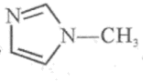，则1 mol   IMI中含有5molC-N、6molC-H、1molC-H，共12×6.02×1023个σ键。

（5）常温下IMI的某种衍生物与甘氨酸形成的离子化合物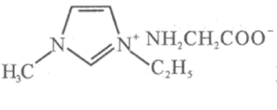为液态而非固态，原因是阴阳离子半径大，电荷小，形成的离子晶体晶格能小，熔点低。

（6）①S2－为面心立方最密堆积，Zn2＋做四面体填隙，所以晶体中与Zn2＋等距且最近的S2－形成的立体图形为正四面体形，Zn2+填入S2-组成的正四面体空隙中；

②由①不能判断出S2- 、Zn2+相切；晶体的密度为dg·cm－3，阿伏伽德罗常数为NA，一个晶胞中含有Zn2＋的个数为4，S2－的个数为8× +6× =4个，不妨取1mol这样的晶胞，即有NA个这样的晶胞，设晶胞的边长为Ccm，一个晶胞的体积为V=c3cm3，则晶体密度为ρ== ，所以C= cm，由于晶体中Zn2＋和S2－原子之间的最短距离为体对角线的 ，所以该晶体中S2－和Zn2＋之间的最短距离为 cm= cm，S2-半径为a pm，若要使S2-、Zn2+相切，则Zn2+半径为（×1010-a）pm。

20．     N     1s22s22p2     三     VIA     sp3     离子键、配位键、共价键     [Cr(CN)6]3-     C2H5OH+4CrO3+6H2SO4=2Cr2(SO4)3+2CO2↑+9H2O

【详解】

（1）非金属性越强，第一电离能越大，氮元素2p轨道为半满稳定状态，能量较低，第一电离能高于氧元素，故上述元素中第一电离能最大的是N；A为碳元素，基态原子的电子排布式是，E为S元素，在周期表中的位置是第三周期VIA族，

故答案为：N；；三、VIA；

（2）科学家成功地在高压下将转化为具有空间立体网状结构的晶体，属于原子晶体，与二氧化硅晶体结构类似，该晶体中C原子形成4个键，没有孤对电子，碳原子杂化轨道类型是，

故答案为：；

（3）、、三种离子组成的化合物，其中化学键的类型有离子键、配位键、共价键，该化合物中存在一个复杂离子，该离子的化学式为：，

故答案为：离子键、配位键、共价键；；

（4）“酒精检测仪”中有红色和少量，检测酒驾时反应的化学方程式为：，

故答案为：。

21．     电负性：F>N>H，在中，共用电子对偏向F原子，偏离N原子，使得N原子的原子核对其孤电子对的吸引力增强，难与形成配位键     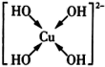(或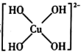)     BD

【详解】

(1)与的空间结构都是三角锥形，但不易与形成配离子，其原因是电负性：F>N>H，在中，共用电子对偏向F原子，偏离N原子，使得N原子的原子核对其孤电子对的吸引力增强，难与形成配位键。故答案为：电负性：F>N>H，在中，共用电子对偏向F原子，偏离N原子，使得N原子的原子核对其孤电子对的吸引力增强，难与形成配位键；

(2)在配离子中，中心离子提供空轨道，与中的O提供的孤电子对形成配位键，4个配位键完全相同，则可表示为或。故答案为：(或)；

(3)最外层有17个电子，A项错误；由题给结构可知，胆矾中存在配位键，和共价键以及与配离子间的离子键，B项正确；胆矾由水合铜离子及构成，属于离子化合物，C项错误；胆矾中某些与其他微粒靠氢键结合，易失去，其他分子与以配位键结合，较难失去，D项正确。故答案为：BD。

22．(1)①

(2)③

(3)②

(4)⑤

(5)④

【分析】

①与相似，中心原子为杂化，构型为V型；②的结构式为，中心原子碳原子为杂化，为直线型分子；③的中心原子的价层电子对数为，中心原子为杂化，空间构型为平面三角形；④中心原子为杂化，空间构型为二面角型；⑤与甲烷相似，中心原子为杂化，空间构型为正四面体，其为氨气分子中单原子的孤对电子与氢离子的空轨道配位而成。

(1)

(1)以上微粒中，与相似，中心原子为杂化，构型为V型，故填①；

(2)

(2)以上微粒中，的中心原子的价层电子对数为，中心原子为杂化，空间构型为平面三角形，故填③；

(3)

(3)以上微粒中，的结构式为，中心原子碳原子为杂化，为直线型分子，所有原子共线，故填②

(4)

(4)以上微粒中，与甲烷相似，中心原子为杂化，空间构型为正四面体，其为氨气分子中单原子的孤对电子与氢离子的空轨道配位而成，故填⑤；

(5)

(5)非极性键是指两个相同原子形成的共价键，含有非极性键的极性分子，说明该结构不对称，以上微粒中，的结构为，其中心原子为杂化，空间构型为二面角型，非对称结构，为含有非极性键(O—O)的极性分子，故填④。

23．     B          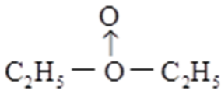+H2→C2H5OC2H5+H2O     用无水硫酸铜检验实验c中反应的生成物中有没有水

【详解】

(1)根据配位键的概念可知，要形成配位键必须有提供孤对电子的配体和能容纳孤对电子的空轨道。

A.CO2中的碳氧键为C和O提供等量电子形成，没有配位键；

B.H3O+可看作是H2O中的O提供孤对电子与H+共用形成，所以有配位键；

C.CH4中C-H键为C和H提供等量电子形成，没有配位键；答案为：B；

(2)硼酸中B原子含有空轨道，水中的氧原子提供孤对电子，形成配位键，所以硼酸溶于水显酸性，电离方程式为，答案为：；

(3)根据原子守恒可知，A的分子式为C4H10O2，所以如果双氧水的结构如甲所示，O→O键遇到还原剂时易断裂，则c中的反应为+H2→C2H5OC2H5+H2O；如果双氧水的结构如乙所示，则反应为C2H5O-OC2H5 + H2 → 2CH3OH，两者的区别之一为是否有水生成，所以可利用无水硫酸铜检验，从而作出判断；答案为：+H2→C2H5OC2H5+H2O；用无水硫酸铜检验c的反应产物中有没有水(或其他合理答案)。

24．     正四面体     配位键     N     高于     NH3分子间可形成氢键     极性     sp3

【详解】

(1)[Ni(NH3)6]SO4中阴离子为，中S原子价层电子对个数=4+(6+2-4×2)/2=4且不含孤电子对，根据价层电子对互斥理论判断其空间构型为正四面体结构；

(2)含有空轨道和含有孤电子对的原子之间易形成配位键，Ni+提供空轨道、NH3中N原子提供孤电子对而形成配位键，提供孤电子对的成键原子是N原子；

(3)PH3分子之间为范德华力，氨气分子之间形成氢键，分子间作用力更强，增大了物质的沸点，故氨气的沸点高于PH3分子的，NH3分子为三角锥形结构，分子中正负电荷重心不重合，属于极性分子，N原子有1对孤对电子，形成3个N-H键，杂化轨道数目为4，氮原子采取sp3杂化。